FASES REQUERIMIENTO DE SOFTWARE

1. DESCRIPCION GENERAL DEL REQUERIMIENTO 2
2. FASE DE FORMALIZACIÓN 3
3. ANALISIS DE REQUISITOS Y REQUERIMIENTOS 4
5. LEVANTAMIENTO DEL REQUERIMIENTO DETALLADO 8
6. DISEÑO DE LA ARQUITECTURA DE SOLUCION 10

DESCRIPCION GENERAL DEL REQUERIMIENTO

PROYECTO | Abogabot
Nombre Requerimiento: | Creación de formulario de registro
Fecha Solicitud: | 28/02/2022
Responsable(s) Solicitud: | Gabriel Magaña
Dependencia(s) Solicitante: | Ingeniería de Software
Responsable Funcional designado por el equipo de desarrollo de software: | Christian Gabriel Espino

FASE DE FORMALIZACIÓN

Descripción de la Solicitud
Usuario Solicitante
Crear una página web que contenga un formulario para capturar los datos personales del cliente, con la finalidad de que al finalizar el usuario quede registrado en el sistema y pueda entrar a su perfil con su correo electrónico y su contraseña para visualizar notificaciones de sus procesos.
El formulario deberá contener los siguientes campos:
- Nombre completo del cliente (Nombre(s) primer apellido y segundo apellido)
- Genero (Hombre / Mujer).
- Domicilio (Calle, numero interno, numero externo, colonia, código postal, delegación /municipio, estado y País).
- Correo electrónico.
- NikName.
- Contraseña segura.
- Número de teléfono móvil.
- Lugar y fecha de nacimiento.
Líder Funcional
Se creará una página web llamada registro. La cual se debe de visualizar de la siguiente manera en la URL: abogabot/registro
La página, debe de contener un formulario donde el usuario pueda registrar su información personal y de accesos al sistema.
Se especifica la característica de los campos a continuación:
Nombre: Campo obligatorio que solo acepte letras y puntos.
Primer Apellido: Campo obligatorio que solo acepte letras y puntos.
Segundo Apellido: Campo no obligatorio que solo acepte letras y números.
Domicilio: Calle (Campo obligatorio solo acepta letras, puntos y números), número externo obligatorio, acepta solo letras y números, número interno no obligatorio, acepta solo letras y números.
Código postal campo obligatorio y solo acepta números.
Municipio se cargará una lista dependiendo el código postal escrito y es obligatorio.
Colonia se cargará una lista dependiendo el municipio seleccionado, es obligatorio.
El estado se seleccionará de una lista, es obligatorio.
Correo electrónico: campo obligatorio, validando principalmente que cuente con el carácter @.
NikName: Campo obligatorio, no se permitirán espacios entre letras y debe de ser único para cada usuario.
Contraseña: Contraseña mínima de 6 caracteres. Campo obligatorio y acepta letras, números, caracteres especiales excepto espacios.
Fecha de nacimiento: Campo obligatorio, se deberá ingresar en el formado dd/mm/aaa.
Teléfono móvil: Se deberán aceptar solo 10 números. Campo obligatorio.

Al finalizar el registro, el usuario habrá creado su perfil y podrá autentificarse en el sistema cuando lo desee utilizando su correo electrónico registrado y la contraseña elegida. Con la finalidad de poder crear procesos en el sitio.

FIRMAS DE ACEPTACIÓN:

________________________________ _______________________________
Nombre Responsable Solicitud Nombre Líder OTI
Dependencia Solicitante Oficina Tecnologías de la Información

ANALISIS DE REQUISITOS Y REQUERIMIENTOS

Fecha Inicio | 28/02/2022 |  | Fecha Final | 01/03/2022
Modelamiento de Negocio
Con este requerimiento se cubre la parte de registro y creación del perfil en el sistema, para que el usuario pueda visualizar las notificaciones. Se remarca con una línea roja el proceso afectado.

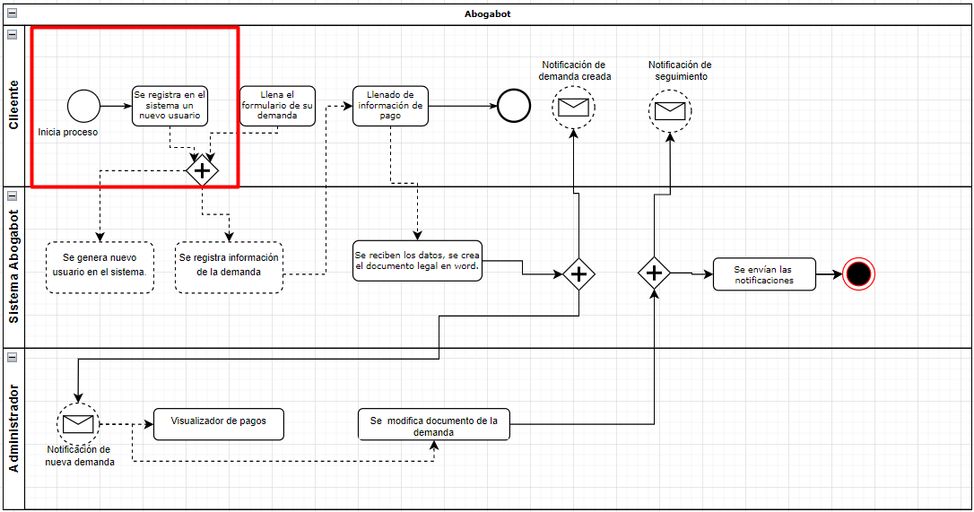
Términos de Referencia
Alcance de la solución | Describa de forma detallada y clara lo que, SI incluye la solución y lo que NO incluye, especificando hasta donde se pretende llegar con la del requerimiento. Lo que incluye este requerimiento es la validación de todos los campos del formulario y la garantía de que el nombre de usuario es único e irrepetible en el sistema. Al finalizar el proceso el usuario estará registrado en la plataforma.  Lo que no se incluye son los datos de registro de la demanda ni los datos bancarios para el pago del servicio.
Requerimientos Funcionales y criterios de aceptación y | Se verificará la seguridad de la contraseña.  Se garantizará que el nombre y correo electrónico sea único e irrepetible en la plataforma.  Se garantiza el llenado de los campos obligatorios.  Se registrará un usuario nuevo en la plataforma.  Nombre: Campo obligatorio que solo acepte letras y puntos.  Primer Apellido: Campo obligatorio que solo acepte letras y puntos.  Segundo Apellido: Campo no obligatorio que solo acepte letras y números.  Domicilio: Calle (Campo obligatorio solo acepta letras, puntos y números), número externo obligatorio, acepta solo letras y números, número interno no obligatorio, acepta solo letras y números.  Código postal campo obligatorio y solo acepta números.  Municipio se cargará una lista dependiendo el código postal escrito y es obligatorio.  Colonia se cargará una lista dependiendo el municipio seleccionado, es obligatorio.  El estado se seleccionará de una lista, es obligatorio.  Correo electrónico: campo obligatorio, validando principalmente que cuente con el carácter @.  NikName: Campo obligatorio, no se permitirán espacios entre letras y debe de ser único para cada usuario.  Contraseña: Contraseña mínima de 6 caracteres. Campo obligatorio y acepta letras, números, caracteres especiales excepto espacios.  Fecha de nacimiento: Campo obligatorio, se deberá ingresar en el formado dd/mm/aaa.  Teléfono móvil: Se deberán aceptar solo 10 números. Campo obligatorio.
Requerimientos no Funcionales y de calidad | Conectividad a internet.  Servidor con conectividad a internet.  El formulario debe de ser intuitivo.  El sistema debe de ser confiable.  El proceso de la información no debe de tener latencia.
Interesados en la solución
  Nombre/Rol/Perfil | Descripción
  Juan Carlos / Administrador de la compañía / Representante legal | Es el encargado de corroborar los datos de los clientes, conoce el proceso a seguir ya que hace el trabajo manualmente.
Precondiciones | Los datos para capturar son los correctos.
Requisitos Técnicos | Tipo de Desarrollo | X Web Escritorio Móvil Servicio Web  Servicio Windows Otro:__________________
Requisitos Técnicos | Base de Datos | Oracle  SQL Server  MySQL  MongoDB  Otro:__X________________ |  |  | Versión  _______  _______  _______  _______  _______  _______
Requisitos Técnicos | Lenguaje | C#  VB  PHP  Java  JavaScript  Otro:___X________________ |  |  | Versión  _______  _______  _______  _______  _______  _______  _______
Viabilidad Técnica | Luego de adelantado el análisis de los requisitos y requerimientos es viable proponer una solución técnica para esta solicitud: SI (X ) NO ( )

FIRMAS DE ACEPTACIÓN:
Nombre | Dependencia | Teléfono | Firma

LEVANTAMIENTO DEL REQUERIMIENTO DETALLADO

Las historias de usuario deben ser independientes y debidamente identificadas; deben corresponder a una única funcionalidad y deben ser cortas y concisas
HISTORIAS DE USUARIO
Nº. |  | Identificador único de la historia de usuario
Titulo |  | Titulo claro y especifico que define la fase o historia de usuario para el requerimiento
Fecha |  | DD/MM/YYYY
Estimación |  | Peso dado por un numero entre 1 y 100 acotado por la serie Fibonacci
Característica/Funcionalidad
Como usuario quiero poder tener un formulario para registrarme en el sistema ingresando la información personal, así como datos de acceso personalizados.
Razón/Resultado
Con la finalidad de poder ingresar al sistema y visualizar notificaciones de procesos que lleve a cabo.

Criterios de Aceptación
Nº | Titulo |  | Contexto |  |  | Evento
1... | Validación de contraseña |  | Contraseña mínima de 6 caracteres. Campo obligatorio y acepta letras, números, caracteres especiales excepto espacios.  Si no se cumplen estos criterios el sistema debe alertar al usuario y no debe poder guardar la información en el sistema. |  |  | Cuando el usuario escribe en el campo de contraseña.
2 | Carga de municipio y colonias a partir de código postal. |  | Cuando el usuario escriba un código postal, se precargarán los municipios, al seleccionar el municipio se cargarán las colonias.  Si el CP es invalido o no existe, el sistema deberá alertar al usuario. |  |  | A partir del comento en que el usuario ingresa los 5 número que conforman a un código postal, se debe de precargar una lista de municipio pertenecientes al código postal seleccionado. Cuando el usuario seleccione el municipio, se precargará la lista de las colonias asignadas al municipio.
3 | Campo segundo apellido |  | En caso de que el usuario no escriba nada en el campo, el sistema no deberá alertar al usuario y seguir con el flujo. Si se escribe al menos 1 carácter, se deberá hacer la validación que solo acepte letras y puntos. |  |  | Al escribir la información del nombre del usuario.
4 | Usuario único registrado. |  | El sistema deberá alertar al usuario si el correo electrónico que esta escribiendo para registrarse en el sistema ya existe.  Si ya existe registrado no se debe de permitir almacenar la información. |  |  | Cuando el usuario se posiciona sobre el campo y escribe un correo valido, el sistema deberá buscar si ya se encuentra registrado dicho correo.
5 | Campos obligatorios |  | El sistema deberá validar que los campos obligatorios están completamente llenos, de lo contrario deberá alertar al usuario y no debe permitir seguir con el flujo. |  |  | Al momento de hacer clic en el botón registrar, el sistema deberá verificar que los campos obligatorios estén llenos.
Firmas de aceptación
Nombre |  |  |  | Dependencia | Teléfono |  | Firma

DISEÑO DE LA ARQUITECTURA DE SOLUCION

En caso de que existan excepciones asociadas a la arquitectura de referencia se debe incluir su correspondiente justificación en las vistas que aplique.

Fecha | 28/02/2022
Vista Lógica
El usuario llena los campos del formulario, se envía a verificar campos obligatorios y que cumpla con cada una de las restricciones individuales de cada. Si cumple todo lo requerido se regresa un mensaje de éxito y se le autoriza el registro del usuario, de lo contrario se deniega.

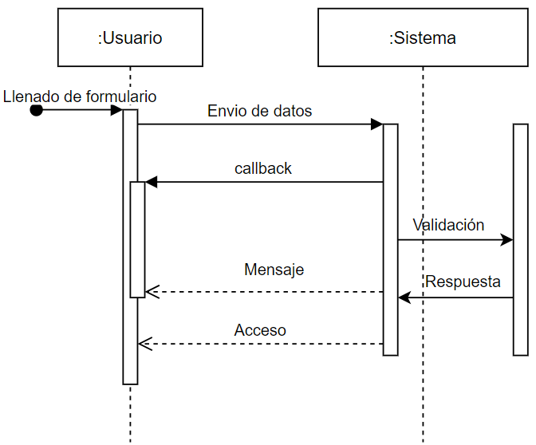

Si utiliza convenciones para diagramas Ad hoc, por favor describirlas aquí
Firmas de aceptación
Nombre |  | Dependencia | Teléfono |  | Firma

Nota: En caso de considerar limitado el uso de UML, es posible utilizar diagramas Ad Hoc.

